- ANTECEDENTES
De conformidad con lo señalado en el artículo 39, Decreto Ley 016 de 2014, modificado por el Decreto Ley 898 de 2017, la Subdirección de Tecnologías de la Información y las Comunicaciones, es la encargada de liderar, coordinar y monitorear las plataformas de tecnologías de la información y las comunicaciones de la Fiscalía General de la Nación, conforme a la hoja de ruta establecida en el Plan Estratégico de Tecnologías, como resultado de los ejercicios de Arquitectura Institucional adoptada por la Entidad mediante Decreto Ley 898 de 2017, práctica estratégica que pretende convertir a la FGN en una institución tecnológicamente moderna y orientada hacia el ciudadano y al usuario final.

La Entidad tiene aproximadamente 600 bases de datos que son administradas por el grupo de infraestructura, a través de las cuales se soportan los sistemas de información, así como los servicios misionales y de apoyo de la FGN, también es la encargada de gestionar la plataforma de aplicaciones bajo los sistemas operativos LINUX, AIX, WINDOWS y Solaris, así como todos los servidores físicos y virtuales con los que cuenta la Entidad.

Actualmente, se cuenta con licenciamiento sobre las herramientas Xmanager y Nagios permitiendo realizar una administración eficiente y unificada de los componentes que forman parte de los sistemas de información, así como una gestión más efectiva sobre el monitoreo de las diferentes plataformas que componen los sistemas de información de la entidad.

Sin embargo, es necesario sumar a estas soluciones, un manejador de base de datos como lo es Toad, herramienta que mejora la productividad, eficiencia, seguridad y control en la gestión de bases de datos a nivel empresarial, justificando su uso mediante beneficios tangibles en rendimiento y reducción de costos.

Toad ofrece una interfaz amigable que facilita la administración y desarrollo de bases de datos Oracle, permite automatizar tareas repetitivas, como la generación de scripts y la administración de objetos de la base de datos, lo que ahorra tiempo y reduce errores.

Proporciona herramientas para analizar y optimizar el rendimiento de las consultas SQL, lo que puede mejorar significativamente la eficiencia de las bases de datos. De igual manera, ofrece funcionalidades avanzadas para diagnosticar y resolver problemas de rendimiento, como la identificación de cuellos de botella y la optimización del uso de recursos.

Facilita el control de versiones y la gestión de cambios en los esquemas de la base de datos. Incluye herramientas para realizar pruebas y validaciones, asegurando la integridad y consistencia de los datos.

Proporciona funcionalidades robustas para gestionar usuarios y permisos, asegurando que solo el personal autorizado pueda acceder a datos sensibles. Permite realizar auditorías de las actividades en la base de datos y generar informes que pueden ser usados para cumplir con normativas y estándares de seguridad.

Toad, se integra bien con otras herramientas y tecnologías utilizadas en el entorno empresarial, facilitando una interoperabilidad fluida. Está diseñado para manejar grandes volúmenes de datos y operaciones complejas, lo que lo hace adecuado para empresas en crecimiento.

Las herramientas de diagnóstico y resolución de problemas ayudan a minimizar el tiempo de inactividad, lo que puede traducirse en una reducción de costos operativos. Al mejorar el rendimiento de las bases de datos, se puede optimizar el uso de hardware y otros recursos, evitando gastos innecesarios.

De no realizarse la adquisición de las licencias no se podría establecer una comunicación a nivel de procesos de desarrollo a pruebas y posteriormente a producción, ocasionando demoras en la identificación de errores y tareas reactivas.

La ausencia del licenciamiento TOAD dificulta la resolución eficiente de fallos en las plataformas de bases de datos. Sin esta herramienta, los ingenieros enfrentarían retrasos significativos en la identificación y solución de problemas, ya que TOAD proporciona funcionalidades cruciales para la administración y el diagnóstico de bases de datos. La falta de licenciamiento implica una búsqueda más prolongada y menos efectiva de los errores, lo que puede resultar en tiempos de inactividad prolongados y una disminución en la productividad general de los sistemas misionales y de apoyo. Por lo tanto, el licenciamiento TOAD es fundamental para garantizar una resolución rápida y eficaz de los problemas en las plataformas de bases de datos.

Así las cosas, el Jefe Departamento de Gestión de Infraestructura y Redes de la Subdirección de Tecnologías de la Información y las Comunicaciones, requiere adelantar el proceso de contratación para la “ADQUISICIÓN DE LICENCIAS TOAD Y RENOVACIÓN DEL SOPORTE PARA LICENCIAS XMANAGER Y NAGIOS, HERRAMIENTAS DE GESTIÓN DE INFRAESTRUCTURA DE TI”

- OBJETIVO DEL ESTUDIO
El objetivo del estudio es realizar un análisis de la oferta y la demanda del sector el cual permitirá identificar aspectos técnicos, financieros y logísticos, entre otros; así mismo se definirá el presupuesto para adelantar el presente proceso de contratación, basados en cotizaciones obtenidas de diferentes compañías.

Lo anterior en aras de que la FGN obtenga la mejor oferta económica, seleccionando al contratista, que cumpla con los requisitos habilitantes tanto jurídicos como técnicos y su oferta sea la de menor precio.
- FICHA RESUMEN
Número del Estudio del Sector |  |  |  |  |  |  |  |  | 204
Dependencia Solicitante |  | Departamento de Gestión de Infraestructura y Redes de la Subdirección de Tecnologías de la Información y las Comunicaciones
Fecha de Inicio del Estudio del Sector | 01 | 08 |  | 2024 |  | Fecha de finalización del Análisis del Sector |  |  |  | 22 |  | 08 | 2024
Número de modificación |  |  |  |  |  |  | Fecha entrega de la modificación
Valor del Presupuesto Asignado Según Estudio del Sector |  |  |  |  | TOTAL GRUPO 1:  CIENTO VEINTISIETE MILLONES TRESCIENTOS TREINTA Y UN MIL CIENTO NOVENTA PESOS ($127.331.190 )  TOTAL GRUPO 2  SEIS MILLONES OCHOCIENTOS CUARENTA Y CUATRO MIL QUINIENTOS OCHENTA Y TRES PESOS ($6.844.583)  TOTAL GRUPO 3  CINCUENTA Y CINCO MILLONES TRESCIENTOS SESENTA Y NUEVE MIL CUATROCIENTOS DIECISIETE PESOS ($55.369.417)  TOTAL GRUPO 1 +2+3  CIENTO OCHENTA Y NUEVE MILLONES QUINIENTOS CUARENTA Y CINCO MIL CIENTO NOVENTA PESOS ($189.545.190)  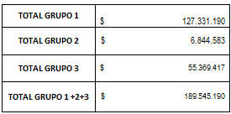
Plazo Estimado de la Ejecución |  |  |  |  | El plazo de ejecución del contrato será hasta el 29 de noviembre del año 2024 contados a partir del cumplimiento de los requisitos de ejecución del contrato, esto es a partir del registro presupuestal y aprobación de la garantía.  El contrato se ejecutará en la(s) ciudad(es) de: Bogotá D.C, en la AV Calle 24 No.52-01, Edificio Gustavo de Greiff piso 1, Subdirección de Tecnologías de la Información y las Comunicaciones

- RECURSOS UTILIZADOS
4.1 COTIZACIONES
El Grupo de Análisis del Sector y de los Oferentes realizo el proceso de “Solicitud de Información a Proveedores a través del SECOP II, dicha solicitud se realizó cuatro veces al SECOP II, adicionalmente el Grupo de Análisis solicitud por correo electrónico de oferta a veintiún (21) empresas del sector publicando las fichas técnicas, obligaciones del contratista, plazo y lugar de ejecución.

Al cierre de dicho proceso se recibieron en total dos (2) cotizaciones de las empresas: 1) BOTSOLUTIONSGROUP S.A.S quien sólo cotizó grupo 2 y grupo 3 y la empresa 2) BMIND SAS BIC cotizó los grupos 1, 2,3.

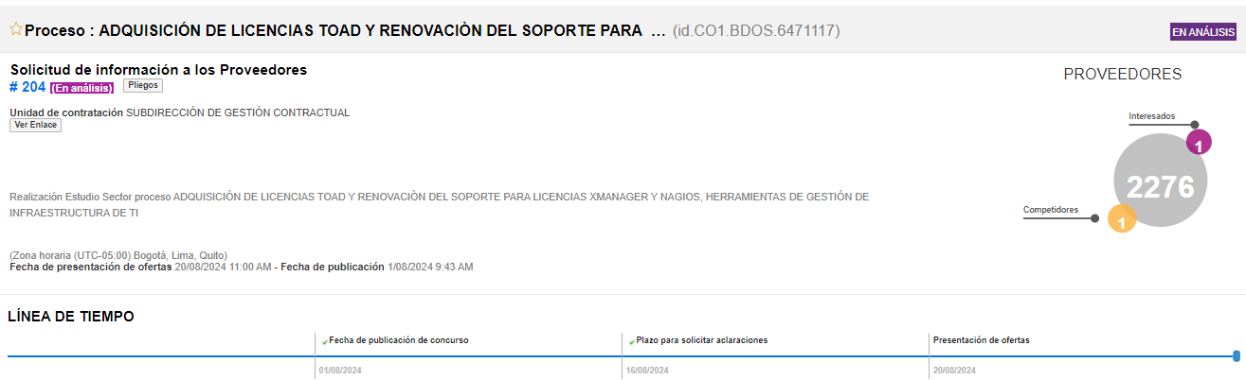

De acuerdo con lo anteriormente expuesto, finalmente se tienen dos (2) cotizaciones, las cuales fueron avaladas integralmente por el área técnica. En este sentido, las cotizaciones cumplen con la Fichas Técnica de la Entidad, así:

- BOTSOLUTIONSGROUP S.A.S
- BMIND SAS BIC

4.2 HISTÓRICOS DE LA FISCALÍA GENERAL DE LA NACIÓN
Existen históricos, pero no serán tenidos en cuenta. | X | Se realizó la búsqueda en SECOP de contratos suscritos por la Fiscalía General de la Nación, encontrando el proceso FGN-NC-IPSE-0042- 2023, el cual se deja de referencia pero no se tiene en cuenta para establecer el valor promedio del mercado, toda vez que se presentan diferencias técnicas con el presente proceso.  Por otra parte se le solicitó al área técnica sustentar si son comparables los valores y mediante correo electrónico del 30 de Julio de 2024, manifiestan lo siguiente: “No se pueden traer valores históricos ya que el año pasado se adquirió la licencia con su soporte y actualización tanto del grupo 2 y 3, en esta ocasión únicamente se está renovando el soporte y actualización. El grupo 1, el año pasado nadie se presentó.”  Se verificó por parte del Grupo de Análisis del Sector el proceso FGN-NC-IPSE-0042- 2023 del 2023 y mediante Resolución 10135 del 19 de diciembre de 2023, en la cual indican: “(…)para el caso del grupo 1 (…)correspondiente a las licencias toad for Oracle, ninguno de los oferentes, cumplió con los requisitos establecidos por la entidad, razón por la cual se recomienda dar aplicación al literal B del artículo 3.11 del Documento complementario al pliego de condiciones en el sentido de declarar desierto el GRUPO 1 del proceso en comento…
Existen históricos, y serán tenidos en cuenta.
No existen históricos.
Número de Proceso | FGN-NC-IPSE-0042- 2023 (Presentación de oferta)
Fecha de Inicio del Proceso | 22/12/2023
Modalidad de Selección | Selección abreviada subasta inversa
Objeto Contratado | ADQUISICION DE LICENCIAS PARA HERRAMIENTAS DE GESTION DE INFRAESTRUCTURA DE TI, TOAD, XMANAGER Y NAGIOS
Cuantía del Contrato | 115.182.793
Nombre o Razón Social del Contratista | BotSolutionsGroup S.A.S
Plazo de Ejecución | 28/12/2023
Plataforma de Publicación | SECOP II
Link de Publicación | https://community.secop.gov.co/Public/Tendering/OpportunityDetail/Index?noticeUID=CO1.NTC.5269450&isFromPublicArea=True&isModal=False
Estado del Contrato | Proceso adjudicado y celebrado

4.3 HISTÓRICOS DE OTRAS ENTIDADES DEL ESTADO
Existen históricos, pero no serán tenidos en cuenta. | X | Se realizó la búsqueda en la plataforma SECOP de contratos similares al objeto del presente proceso, ubicándose el proceso ADC-2022-482, los cuales solo se pueden tomar como referencia ya que las características y especificaciones técnicas de las licencias son diferentes a las del proceso de la vigencia 2023.
Existen históricos, y serán tenidos en cuenta |  | N/A
No existen históricos |  | N/A
Entidad Contratante | CONTRALORIA DE BOGOTA
Número de Proceso | CB-PMINC-015-2023
Fecha de Inicio del Proceso | 6/06/2023
Modalidad de Selección | Mínima cuantía
Objeto Contratado | Adquirir una licencia a perpetuidad de TOAD para Oracle edición base para la Contraloría de Bogotá DC
Cuantía del Contrato | $ 7.503.426
Nombre o Razón Social del Contratista | DB SYSTEM S.A.S
Plazo de Ejecución | 5/07/2023
Link de Publicación | https://community.secop.gov.co/Public/Tendering/OpportunityDetail/Index?noticeUID=CO1.NTC.4378702&isFromPublicArea=True&isModal=true&asPopupView=true
Estado del Contrato | Publicado

4.4 PROCESO PRESENTE EN TIENDA VIRTUAL DEL ESTADO COLOMBIANO
Existe Acuerdo Marco de Precios o Instrumento de Agregación de Demanda para este producto o servicio? |  | NO | X | SI
Si su respuesta es afirmativa y no se va a usar, explique la razón | En atención a la obligatoriedad del Decreto 310 de 2021, con el fin de analizar el costo-beneficio el Grupo de Análisis del Sector Económico y de los Oferentes, realizó la debida consulta en la página web de Colombia Compra Eficiente con el fin de verificar si a la fecha se encuentra vigente un Acuerdo Marco que permita satisfacer el servicio objeto del presente proceso, concluyendo que no existe ningún instrumento contractual que supla la necesidad prevista por la Entidad.  https://www.colombiacompra.gov.co/tienda-virtual-del-estadocolombiano/acuerdos-marco  https://www.colombiacompra.gov.co/content/tiendavirtual?page=6  Por otro lado, la entidad adelantó la respectiva consulta en el Sistema de Inscripción en Bolsa – SIBOL de la BOLSA MERCANTIL DE COLOMBIA donde se puede realizar verificación de más de 5.000 productos, servicios y/o commodities que puede negociar a través de su escenario.  Una vez verificada la información, la Entidad no evidenció que los ítems a adquirir en el presente proceso estuvieran inscritos, por lo tanto, seguirá adelantando la contratación por medio de la modalidad de Selección Abreviada mediante el mecanismo de Subasta Inversa. Lo anterior, en virtud de la Circular 004 - 2021 de la Agencia Nacional de Contratación Pública - Colombia Compra Eficiente - CCE y del artículo 2.2.1.2.1.2.1.2. del Decreto 310 de 2021.  “Planeación de una adquisición en la bolsa de productos. Cuando no exista un Acuerdo Marco de Precios para el bien o servicio requerido, las entidades estatales deben estudiar, comparar e identificar las ventajas de utilizar la bolsa de productos para la adquisición respectiva frente a la subasta inversa o a la promoción de un nuevo Acuerdo Marco de Precios con la Agencia Nacional de Contratación Pública -Colombia Compra Eficiente- para tales bienes o servicios, incluyendo el análisis del Proceso de Selección del comisionista, los costos asociados a la selección, el valor de la comisión y de las garantías. (...)”

- ANÁLISIS DEL SECTOR
5.1 ASPECTOS GENERALES
5.1.1 Técnicos
ESPECIFICACIONES TÉCNICAS:
Las especificaciones técnicas se encuentran descritas en el formato “Ficha técnica de bienes y servicios de características técnicas uniformes y de común utilización”, de conformidad con lo dispuesto por el artículo 2.2.1.2.1.2.1, numeral 1 del Decreto 1082 de 2015.

El proponente deberá cumplir con las especificaciones técnicas mínimas, de conformidad con la ficha técnica publicada en el SECOP.

5.1.2 Económicos
Este tipo de mercado existen pequeñas y grandes empresas que ofrecen los bienes objeto del presente proceso.

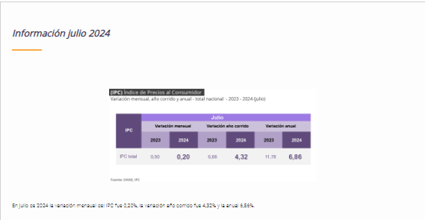

En el mes de julio de 2024, el IPC registró una variación de 0,20% en comparación con junio de 2024, cinco divisiones se ubicaron por encima del promedio nacional (0,20%): Alojamiento, agua, electricidad, gas y otros combustibles (0,45%), Bebidas alcohólicas y tabaco (0,33%), Salud (0,24%), Restaurantes y hoteles (0,22%) y por último, Alimentos y bebidas no alcohólicas (0,21%). Por debajo se ubicaron: Bienes y servicios diversos (0,10%), Recreación y cultura (0,02%), Educación (0,00%), Muebles, artículos para el hogar y para la conservación ordinaria del hogar (-0,06%), Transporte (-0,08%), Prendas de vestir y calzado (-0,08%) y por último, Información y comunicación (-0,15%).

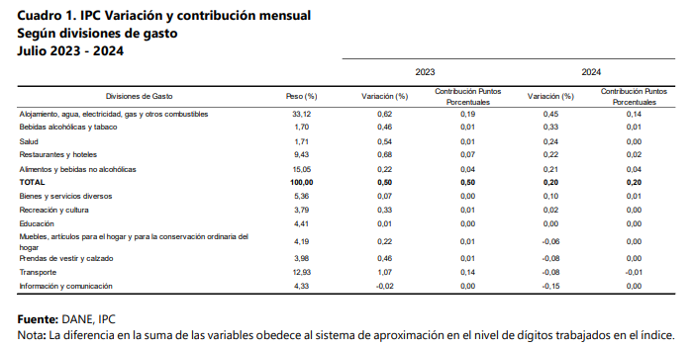

Fuente: DANE, IPC
Nota Los mayores aportes a la variación mensual del IPC (0,20%), se ubicaron en las divisiones de: Alojamiento, agua, electricidad, gas y otros combustibles y Alimentos y bebidas no alcohólicas, las cuales aportaron 0,18 puntos porcentuales a la variación total.

En lo corrido del año, (enero - julio), cuatro divisiones de bienes y servicios se ubicaron por encima del promedio nacional (4,32%): Educación (8,70%), Alojamiento, agua, electricidad, gas y otros combustibles (5,57%), Restaurantes y hoteles (5,44%) y por último, Salud (4,36%). El resto de las divisiones se ubicaron por debajo del promedio: Transporte (4,22%), Bebidas alcohólicas y tabaco (4,04%), Alimentos y bebidas no alcohólicas (4,01%), Bienes y servicios diversos (2,67%), Muebles, artículos para el hogar y para la conservación ordinaria del hogar (1,90%), Prendas de vestir y calzado (1,41%), Información y comunicación (-0,25%) y por último, Recreación y cultura (-0,99%).

En julio de 2024 en comparación con diciembre de 2023, la variación de las subclases que más aportaron al acumulado del año fueron: arriendo imputado (5,17%), arriendo efectivo (5,32%), comidas en establecimientos de servicio a la mesa y autoservicio (5,66%), transporte urbano (incluye tren y metro) (7,65%), papas (58,46%), electricidad (5,77%), combustibles para vehículos (5,71%), educación preescolar y básica primaria (9,18%), comidas preparadas fuera del hogar para consumo inmediato (5,57%) y frutas frescas (10,73%). Con contribución negativa a la variación se ubicó: vehículo particular nuevo o usado (-2,46%), huevos (-7,20%), paquetes turísticos completos, incluye paquetes de viajes de excursión realizados durante un día (sin pernoctar) (-10,94%), tomate (-20,99%) y aceites comestibles (-6,50%).

En el mes de julio de 2024, el IPC registró una variación de 6,86% en comparación con julio de 2023. En el último año, las divisiones Educación (11,20%), Restaurantes y hoteles (9,07%), Alojamiento, agua, electricidad, gas y otros combustibles (9,06%), Bebidas alcohólicas y tabaco (8,01%) y por último, Transporte (6,88%) se ubicaron por encima del promedio nacional (6,86%). Entre tanto, las divisiones Salud (6,46%), Alimentos y bebidas no alcohólicas (5,26%), Bienes y servicios diversos (5,21%), Muebles, artículos para el hogar y para la conservación ordinaria del hogar (2,87%), Prendas de vestir y calzado (2,50%), Recreación y cultura (1,69%) y por último, Información y comunicación (-0,29%) se ubicaron por debajo del promedio nacional.

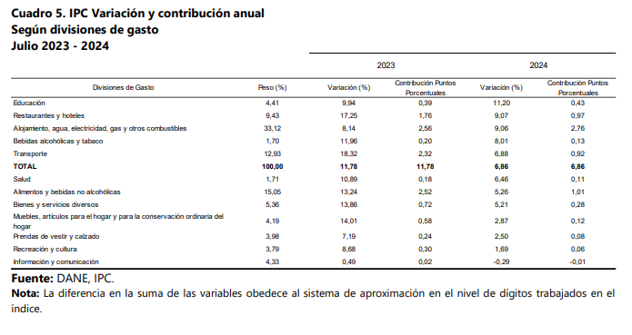
Total, Indice de Precios al Consumidor (IPC) - Índices - Serie de empalme
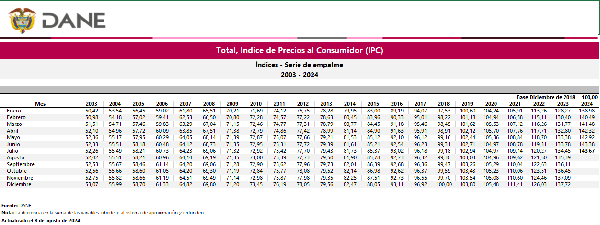

El crecimiento económico colombiano empezará a acelerarse lentamente durante el segundo semestre. La demanda interna se consolidará en 2025. Se espera un crecimiento de 1,8% en 2024 y 2,8% en 2025. La inflación seguirá reduciéndose, permitiendo que el Banco Central acelere los recortes de sus tasas desde finales del año.

La economía global ha tenido un aterrizaje suave. La inflación continuará disminuyendo por la menor dinámica y la normalización de la oferta, si bien las preocupaciones no desaparecerán por completo y las tasas se mantendrán en niveles contractivos un largo tiempo. El mundo crecerá 3,1% en 2024 y 3,3% en 2025.

Las señales de recuperación en Colombia aún no son certeras, pero señalan que el punto de inflexión debería ubicarse en el segundo semestre. Las menores tasas de interés e inflación, el mayor ahorro interno, el alto uso de la capacidad instalada industrial y la ejecución de obras públicas son las señales positivas. A futuro, los hogares acelerarán el gasto en bienes y lo moderarán en servicios y la inversión será impulsada por obras civiles y maquinaria, primero, y edificaciones, después.

La inflación en Colombia seguirá retrocediendo, aunque con menos ímpetu en los próximos meses, hasta ubicarse en 5,4% en diciembre y 3,8% al cierre de 2025. El Banco Central podría acelerar sus recortes al final del año, y la ubicará en 8,5% al cierre de 2024 y 6,0% en 2025.

La política monetaria, interna y externa, será el principal determinante del comportamiento del tipo de cambio. El peso se devaluará en la segunda mitad del año, hasta estabilizarse en cerca de 4.200 pesos por dólar durante 2025. También los desbalances macroeconómicos impulsarán este comportamiento: se espera un deterioro fiscal y externo en 2024; en 2025, el déficit fiscal será menor, pero el externo seguirá aumentando.

Aumentar el producto potencial es el reto más importante que tiene hoy el país. Sin inversión y solo esperando que el viento nos lleve será difícil. Hay que ser activos en consolidar los planes que se proponen en el informe para mejorar el crecimiento y el nivel de vida de los colombianos.

Los menores incrementos de precio se reportaron en las subclases: cursos de educación no formal (6,58%), pagos por asesorías de tareas y clases dictadas por particulares (7,78%) y diplomados, educación continuada, preicfes, preuniversitarios (8,00%). La división Transporte registró una variación año corrido de 4,15%, siendo esta la segunda mayor variación año corrido. En abril de 2024 los mayores incrementos de precio se registraron en las subclases: peajes (14,78%), transporte escolar (8,83%) y gastos reglamentarios relacionados con la propiedad, manejo y alquiler de vehículos (7,60%). Las mayores disminuciones de precio se reportaron en las subclases: transporte de pasajeros y equipaje en avión (-10,42%), llantas y neumáticos, rines para vehículo (-1,75%) y vehículo particular nuevo o usado (-1,06%).

La división Recreación y cultura registró una variación año corrido de -1,09%, siendo esta la menor variación año corrido. En abril de 2024 las mayores disminuciones de precio se reportaron en las subclases: paquetes turísticos completos (-12,24%), equipo para la grabación, recepción y reproducción de imagen y sonido (-5,25%) y aparatos de procesamiento de información y hardware (-4,87%). Los mayores incrementos de precio se registraron en las subclases: servicios recreativos (7,66%), libros de texto (6,56%) y servicios de veterinaria y de otro tipo para animales domésticos (6,09%).

Las mejores condiciones financieras de los hogares y las empresas, gracias a las menores tasas de interés e inflación esperadas, permitirán una recuperación gradual de la economía colombiana a lo largo de 2024, que se consolidará en 2025. Esperamos que el PIB crezca 1,5% en 2024 y 2,8% en 2025.
- La economía mundial, que creció un 3,1% en 2023, se mantendrá relativamente estable en 2024 y 2025, con variaciones del PIB de 3,1% y 3,3%, respectivamente. La inflación mantendrá una senda de reducción y se iniciará el ciclo de recortes de tasas en EE.UU. y Europa, lo cual fortalecerá el PIB global en 2025.
- Colombia tiene cuatro grandes determinantes para el crecimiento esperado. Al alza, el mayor ahorro de los hogares y las mejores condiciones financieras (menores tasas y aumento del crédito). A la baja, frenando la recuperación, la baja expansión de los principales socios comerciales y la menor creación de empleo anticipada.
- Colombia tuvo una desaceleración pronunciada en 2023. Estos bajos niveles de actividad se mantendrán al inicio del año, para luego mejorarse desde mediados de 2024. El mejor consumo, especialmente de bienes, impulsará la inversión y la producción y el comercio de bienes en el segundo semestre. El sector de la vivienda se unirá a estos mejores datos desde finales del año. Durante 2025, cuando se consolida el desempeño de la demanda interna y la construcción, el crecimiento del PIB sobrepasará por poco el potencial de la economía.
- La inflación seguirá reduciéndose gradualmente, desde 9,3% al cierre de 2023 hasta 5,4% en diciembre de 2024 y 3,8% al final de 2025. La inflación de alimentos se mantendrá controlada, luego de haber corregido a la baja. La carga de la caída adicional de la inflación recaerá sobre los precios sin alimentos. El Banco de la República llevará su tasa hasta el 7,00% en diciembre de 2024 y 5,50% a mediados de 2025, cuando se estabilizará por un tiempo prolongado. Esta decisión, junto con la permanencia de desbalances macroeconómicos en el país, determinará una devaluación cambiaria en los próximos trimestres.

Desafíos económicos en Colombia:
A medida que entramos en el año 2024, Colombia se enfrenta a un conjunto único de desafíos económicos. Con un crecimiento proyectado del 1.1%, la desaceleración de la demanda interna y una política monetaria contractiva plantean serias preocupaciones. La presión sobre las finanzas públicas es evidente, con metas ambiciosas de recaudación tributaria y gastos que superan los ingresos proyectados.
Además, se espera que el desempleo alcance niveles entre el 11.1% y el 11.6%, exacerbando la desaceleración económica. La persistente inflación, con proyecciones del 5.5% para 2024, sigue siendo un desafío importante, lo que mantiene altas las tasas de interés y dificulta el acceso al crédito.
Mientras tanto, el déficit en cuenta corriente permanece elevado en un 3.7% del PIB, reflejando desequilibrios externos persistentes y presentando riesgos significativos para la estabilidad económica del país.

INDICADORES ECONÓMICOS :

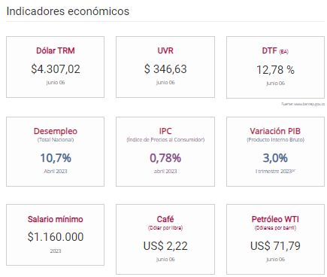
Un 12 % sube el salario mínimo en Colombia para el 2024. Por su parte, el auxilio de transporte será de $160.000.

El Gobierno Nacional estableció, luego de tras no lograr un acuerdo entre empresarios y centrales obreras, que el salario mínimo en Colombia para 2024 subirá un 12 %.

La ministra de Trabajo, Gloria Inés Ramírez, afirmó que luego de varias reuniones no se llegó a un acuerdo entre empresarios y centrales obreras, por lo que la decisión se tomó por parte del Gobierno, a través del Decreto 2292 del 29 de diciembre de 2023.

«Se decreta un incremento al salario mínimo en un monto de $ 1.300.000, es decir, un aumento aproximado del 12 %», dijo.

De esta manera, el salario mínimo en nuestro país sube de $1.160.000 a $1.300.000.

Por su parte, el auxilio de transporte pasa de $140.606 a $162.000, como lo indica el Decreto 2293 del 29 de diciembre de 2023.

Salario mínimo 2024: qué impactos tendría en la economía del país un aumento muy alto

El Gobierno Nacional ha dicho que pretende equilibrar el alza entre las necesidades de los trabajadores y las de las empresas. Por su parte, los empresarios abogan por un incremento máximo entre 9 % y 10 %, argumentando su adecuación a la realidad económica del país, mientras que los líderes sindicales proponen un aumento del 18%.

Al respecto, Paola Gutiérrez Sáenz, Associate Partner Law en EY Colombia, destaca que el aumento del salario mínimo afecta tanto a empleadores como a trabajadores, ya que incide directamente en el costo laboral.

“El incremento del salario mínimo concierne tanto a empleadores, como a trabajadores, pues uno de los principales efectos que se deben tener en cuenta es el aumento del costo laboral directo. Por ejemplo, costos como la seguridad social, riesgos laborales, pensión y otros aportes parafiscales se construyen en orden a los factores del salario, por lo que un gran aumento en el salario mínimo incrementa directamente los costos de las bases de cotización", explicó Gutiérrez.

(Vea: De cuánto es el salario mínimo en Canadá y cómo se compara con el de Colombia).

Además, añadió que a esto debe sumarse "el incremento en los recargos dominicales, festivos, de horas extras y nocturnos que se calculan en función del salario. Sin olvidar, que la reducción de la jornada laboral sigue implementándose de manera gradual y para el año 2024, será de 46 horas. Con lo cual el valor de la hora ordinaria que se calcula con base al salario seguirá en aumento del 2,1% hasta llegar al 14,3% en el año 2026 cuando la jornada semanal será de 42 horas máximo”.

Por otra parte, hay que considerar que, en términos de la cobertura de salud, se aplicará una deducción del 12,5 % sobre el valor de la nómina, siendo el empleador responsable del 68 % de esta prestación.

Por ello, con toda esta suma de costos, EY comparte algunos efectos que puede tener en la economía un hipotético incremento del salario mínimo muy por encima de un 10 %:

1. Presión sobre la rentabilidad y viabilidad empresarial: en medio de la desaceleración económica, un aumento del salario mínimo en dos dígitos podría comprometer las finanzas de las empresas, "ya que se estima que el costo de contratar a un solo empleado con este sueldo puede aumentar hasta un 50%, considerando los aportes a seguridad social, parafiscales, vacaciones, dotación y el auxilio de las cesantías".

2. Aumento del costo de la vivienda social: según dice la compañía, en Colombia el precio de proyectos de vivienda social se vincula a Salarios Mínimos Legales Mensuales Vigentes, y un aumento del salario mínimo podría impactar negativamente en el costo de la vivienda para las familias.

3. Se desincentiva la inversión extranjera: esto por los altos costos de operación que podría generar el aumento del salario mínimo, sumado a los posibles efectos de la próxima reforma laboral.

4. Aumento en los índices de inflación: "contrariamente a la creencia común, un incremento significativo en el salario mínimo podría llevar a las empresas a trasladar los altos costos de contratación a los precios de bienes y servicios, contribuyendo al aumento de la inflación".

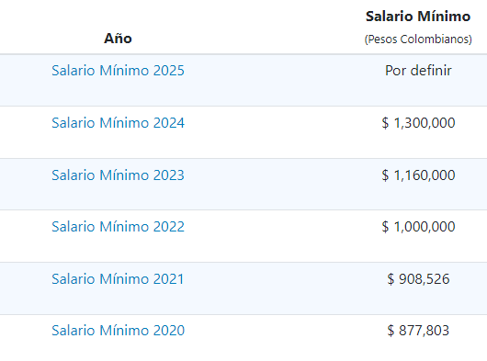

EVOLUCIÓN SALARIO MÍNIMO EN COLOMBIA

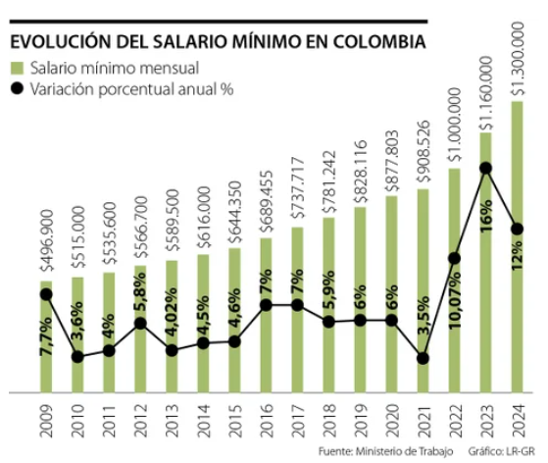

El Índice de Precios al Consumidor (IPC) registró una variación mensual de 0,43% en mayo, levemente por debajo de nuestra expectativa (0,44%) y por encima de la del consenso de analistas (0,41%). La inflación anual se mantuvo estable en 7,16% entre abril y mayo, lo que significó la primera interrupción en el ciclo bajista desde marzo de 2023. Entre tanto, la inflación anual sin alimentos cayó 37 pbs a 7,83% en mayo, desde 8,19% en abril, consolidándose por quinto mes consecutivo en terreno de un dígito. El registro de mayo es el más bajo desde agosto de 2022.
El 63% de rubros de la canasta IPC presentó variaciones mensuales positivas en mayo vs el promedio de 71% entre 2010-2021.
El Índice de Precios al Consumidor (IPC) registró una variación mensual de 0,20% en julio, por debajo de nuestra expectativa y la del consenso de analistas (0,27%). El 51% de rubros de la canasta IPC presentó variaciones mensuales positivas en julio vs el promedio de 74% entre 2010-2021.
La inflación anual disminuyó 32 puntos básicos (pbs) a 6,86%, su nivel más bajo desde diciembre del 2021. De esta manera, se retomó el proceso desinflacionario suspendido transitoriamente entre mayo y junio. Por su parte, la inflación sin alimentos descendió 40 pbs a 7,24% en julio, consolidándose por séptimo mes consecutivo en terreno de un dígito. los cuatro grandes componentes del IPC aportaron a la desinflación del último mes:
- Servicios: variación mensual de 0,30% vs 0,48% un año atrás. La inflación anual se redujo 20 pbs, a 7,69%, consolidando doce meses consecutivos de descenso. Aportes más relevantes de arriendos, comidas rápidas y servicios de copropiedad.
- Regulados: inflación mensual de 0,18% vs 1,18% hace un año. La inflación anual disminuyó 112 pbs a 12,17%, desacelerándose por séptimo mes consecutivo. Agua, gas y alcantarillado generaron los mayores aportes al alza en julio, mientras que electricidad tuvo una variación mensual negativa (-0,51%) por primera vez desde dic-22.
- Alimentos: variación mensual de 0,21% vs 0,22% un año atrás; la inflación anual retrocedió por primera vez desde mar-24, a 5,26%, y confirmó la corrección de los efectos del Fenómeno del Niño. En perecederos, los alimentos que más contribuyeron a la inflación fueron papas, cebolla y legumbres secas. En procesados, el incremento provino principalmente de chocolate y productos de río y mar.
- Bienes: variación mensual de -0,05% vs 0,18% hace un año. La inflación anual se desaceleró por décimo tercer mes consecutivo, a 1,20% (-23 pbs mensual), impulsada a la baja por otros productos para el aseo personal, equipos de telefonía móvil y vehículos, en línea con la debilidad de la demanda local y la fortaleza del peso colombiano en el último año.
El promedio de medidas de inflación básica que sigue BanRep disminuyó por décimo sexto mes consecutivo a 6,60% (-32 pbs).
Pronóstico AGOSTO 2024:
IPC total: la inflación anual se desaceleraría a 6,31%, su nivel más bajo desde diciembre 2021. Variación mensual estimada de +0,18% vs 0,70% en ago-23. Los cuatro grandes rubros del IPC registrarían descensos de su inflación anual:
- IPC servicios: 0,34% mensual vs 0,55% hace un año, debido a moderación del porcentaje de indexación de arriendos, que se consolida como un importante factor desinflacionario. Presiones estacionales de las matrículas de educación superior compensarán parcialmente al alza el resultado global. La inflación anual se reduciría a 7,46%, desde 7,69% en julio.
- IPC alimentos: 0,10% mensual vs 1,13% hace un año. Los precios de los alimentos perecederos seguirán cediendo, mientras que los de los procesados se mantendrán relativamente estables. La inflación anual disminuiría a 4,19%.
- IPC regulados: -0,04% mensual vs 0,95% hace un año, impulsada por la caída en los precios de la electricidad y pese al aumento en los precios del gas tras la depreciación anual del peso colombiano. La inflación anual disminuiría 110 pbs a 11,07%, desacelerándose por octava vez consecutiva.
- IPC bienes: 0,09% mensual vs 0,34% hace un año. La inflación anual disminuiría 26 pbs a 0,94%, en línea con la debilidad de la demanda interna, lo que ha derivado en caídas en precios de vehículos y productos de aseo personal.
Inflación básica: La inflación sin alimentos será de un dígito por octavo mes consecutivo.
Escenario base de pronóstico para los próximos meses
Mantenemos nuestro pronóstico de inflación cierre 2024 en 5,6%:
- Anticipamos menores presiones inflacionarias en alimentos y regulados, una vez superado el efecto climático sobre los precios de estos rubros. El alivio en los precios de la electricidad derivado de la opción tarifaria que asumirá el gobierno añade presiones bajistas adicionales sobre el escenario de inflación.
- Pese a que el ritmo de convergencia de la inflación de arriendos hacia niveles más bajos se moderó en julio, prevemos que el porcentaje de indexación disminuirá de 86% actualmente a 75% al cierre del año, lo que será consistente con una desinflación de 100 pbs en arriendos.
- Sin embargo, incrementos en el precio del ACPM por encima de nuestra expectativa (20% o $1.800 por galón), el aumento pendiente en el precio de los peajes (cercano a 4,64%) y una depreciación más fuerte de la esperado en el peso colombiano siguen representando riesgos al alza para nuestro pronóstico de inflación.
Implicaciones de política monetaria:
- Prevemos que la Junta de BanRep acelerará el ritmo de recorte de la tasa de política monetaria a partir de septiembre (-75 pbs), en un contexto en el que se reanudó el proceso desinflacionario, las expectativas de inflación a 12 meses finalmente entrarán al rango meta (2% a 4%) y la brecha del producto es negativa.
- La tasa de política monetaria real es demasiado contractiva actualmente, teniendo en cuenta que la economía se encuentra creciendo por debajo de su potencial.

Entre los motivos para actuar con cautela, continuamos destacando: i) El porcentaje de indexación de arriendos retrocedió en mayo, pero hace falta evidencia adicional para consolidar una tendencia bajista ii) La credibilidad en la política monetaria es un activo fundamental para la Junta del BanRep. Para protegerla, el banco no aceleraría el ritmo de recortes hasta que las expectativas de inflación a 12 meses vuelvan a retroceder a un ritmo sustancialmente mayor al del último par de meses. iii) Los comentarios de Leonardo Villar, Gerente General del BanRep, durante la Convención Bancaria sugieren que la mayoría de los votantes ve beneficioso seguir actuando con cautela para evitar posibles reversiones en el relajamiento de la política monetaria.

En el segundo trimestre de 2024 la economía colombiana se expandió 2,1% anual.

Por el lado de la oferta, el crecimiento estuvo impulsado por los sectores agropecuario, administración pública y actividades artísticas.
Por el lado de la demanda, se destacó la marcada recuperación en la formación bruta de capital fijo, explicada por un crecimiento importante en otros edificios y estructuras.

Si bien a primera vista el resultado es alentador, un análisis más detallado revela todavía debilidades en la economía. Por ello, ANIF mantiene su pronóstico de crecimiento para 2024 como un todo en 1,7% anual.

Mercado concuerda en que el dólar superará $4.000 en el segundo trimestre del año

Los analistas menos optimistas esperan que la divisa alcance los $4.400, sin embargo, todos estiman que habrá volatilidad impulsada por reformas y tasas de interés.

Luego de dos jornadas a la baja, ayer el dólar volvió a retomar la senda alcista, tras cerrar la jornada en $3.935,60, lo que lo ubicó $25,59 arriba de la TRM, que el miércoles estaba en $3.910,01. Además, en las cotizaciones intradía la divisa tocó máximos de $3.942 y mínimos de $3.918,50.

Este panorama ha comenzado a mostrar unas tendencias, que para el mercado, se mantendrán en el trimestre, pues dentro de sus proyecciones se estima un dólar arriba de $4.000, y en algunos casos, incluso, tocando los $4.400.

Del lado de JP Tactical Trading, esperan un dólar en $4.400 finalizando el trimestre, movimiento que estaría impulsado por distintos factores como reformas, tasas de interés, conflictos geopolíticos internacionales, e incluso, un dólar fortaleciéndose a nivel mundial.

“En Colombia tenemos unas particularidades importantes, que es todo lo que está ocurriendo, de reformas, de tema de seguridad, economía frenándose. Toda esta situación son catalizadores muy importantes”, mencionó Juan Pablo Vieira, CEO y fundador de JP Tactical Trading.

Gráfica del precio del dólar en el año 2024

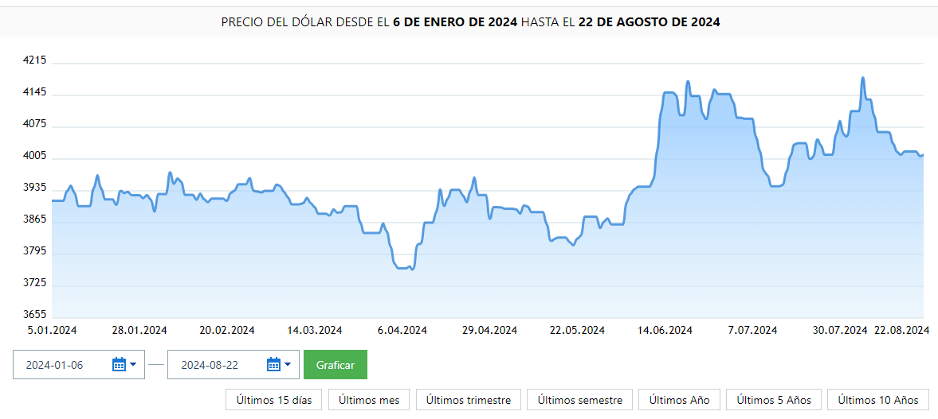
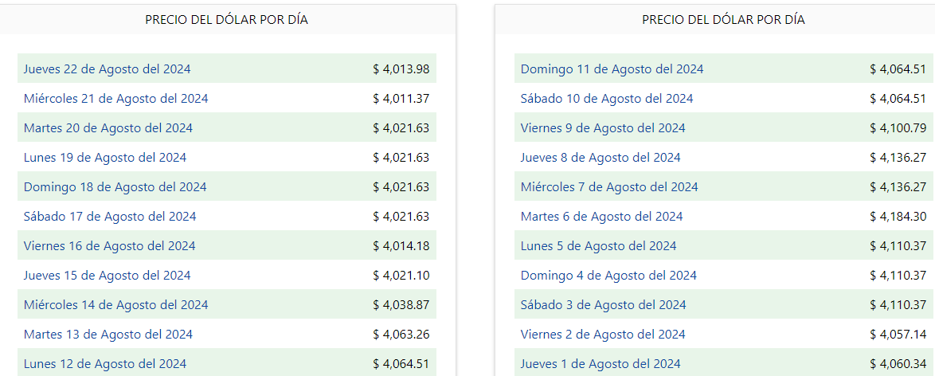

5.1.3 Regulatorios
Teniendo en cuenta que los bienes a contratar mediante el presente proceso de selección, son de características técnicas uniformes atendiendo a que poseen las mismas especificaciones técnicas, con independencia de su diseño y de sus características descriptivas y comparten patrones de desempeño y calidad objetivamente definidos, y dado que son de común utilización pues se ofrecen en el mercado en condiciones equivalentes para quien los solicite, se optará por hacer uso de la modalidad de Selección Abreviada mediante el mecanismo de Subasta Inversa, teniendo en cuenta como único factor de selección el menor precio, de conformidad con lo dispuesto en el literal A, numeral 2 del artículo 2 de la Ley 1150 de 2007, en concordancia con los artículos del 2.2.1.2.1.2.1 al 2.2.1.2.1.2.6 del Decreto 1082 de 2015.

Para la selección del contratista la entidad aplicará los principios de economía, transparencia y responsabilidad definidos en la Ley 80 de 1993 y los postulados que rigen la función administrativa.
5.1.4 Otros
Una vez realizado el análisis en el presente Estudio del Sector se pudo determinar que en el presente proceso, las licencias son importadas.

Una vez realizado el análisis en el presente Estudio del Sector se pudo determinar qué NO se encontraron bienes nacionales incluidos en el Registro de Productores de Bienes Nacionales, para el suministro de los bienes objeto del presente proceso de contratación, aplicando la noción de bienes del artículo 1 del Decreto 2680 de 2009.

Como evidencia de lo anterior se presenta la siguiente información: http://pbn.vuce.gov.co/consultas/index.php

Toad for Oracle Professional

De acuerdo a los anteriormente expuesto se relaciona la consulta realizada en el Registro de Productores de Bienes Nacionales, para “ADQUISICIÓN DE LICENCIAS TOAD Y RENOVACIÓN DEL SOPORTE PARA LICENCIAS XMANAGER Y NAGIOS, HERRAMIENTAS DE GESTIÓN DE INFRAESTRUCTURA DE TI” objeto del presente proceso de contratación, aplicando la noción de bienes del artículo 1 del Decreto 2680 de 2009, así:

- LICENCIAS TOAD
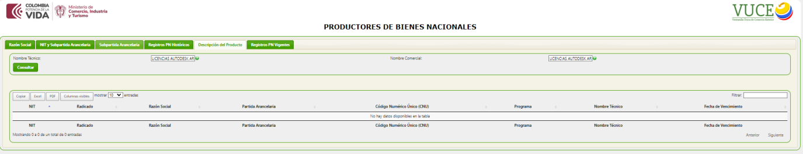

- LICENCIAS XMANAGER
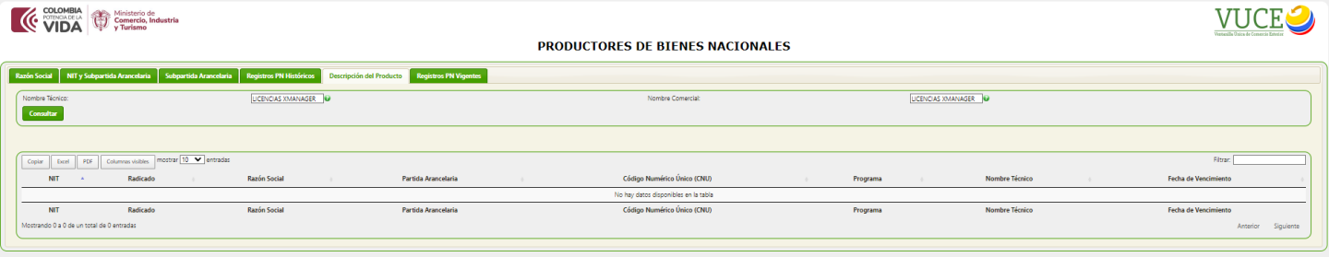

- LICENCIAS NAGIOS
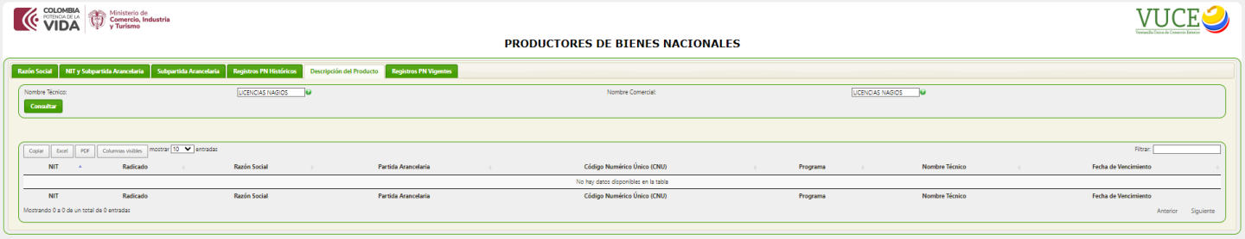

5.2 ESTUDIO DE LA OFERTA
En el mercado se encuentra una pequeña cantidad de oferentes, representados en medianas y grandes compañías que tienen la capacidad para suministrar los elementos requeridos en el presente proceso.

Con el fin de identificar las Mipymes que podrían ser potenciales oferentes en el presente proceso se realizó una búsqueda en SECOP II para los siguientes códigos:

Clasificación UNSPSC | Descripción
43232600 | Software específico para la industria.
81112500 | Servicios de alquiler o arrendamiento de licencias de software de computador
43231513 | Software para oficinas
43232304 | Software de sistemas de manejo de base datos

Se realizó una búsqueda en el SECOP II, en el cual se tomó una muestra de 56 empresas para identificar cuáles son Mipymes; se pudo evidenciar que 39 empresas son Mipymes, lo cual indica que habría un porcentaje alto del 63,83% participación de estas empresas para el presente proceso.

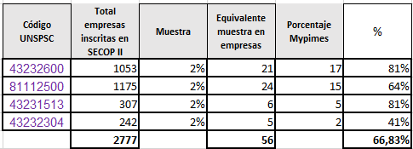

MODELO DE ABASTECIMIENTO ESTRATÉGICO - MAE

- CONCEPTO
El Modelo de Abastecimiento Estratégico de la Agencia Nacional de Contratación Pública Colombia Compra Eficiente es la adopción metodológica del abastecimiento estratégico en el proceso de compras públicas, con el objetivo de que las adquisiciones de bienes y servicios realizadas por las entidades estatales se realicen a través de buenas prácticas y herramientas que hagan un proceso eficiente, eficaz, transparente y de generación de valor por dinero.
Beneficios de implementación del MAE

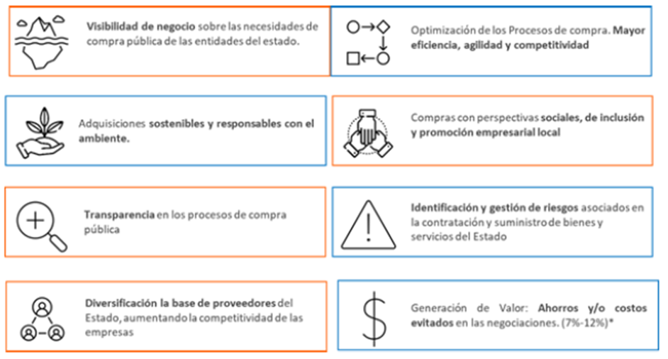

- ESTRUCTURA
La estructura del Modelo de Abastecimiento Estratégico permite una mejor gestión del proceso de compra pública.

El MAE está compuesto por cinco (5) fases secuenciales que se describen a continuación:
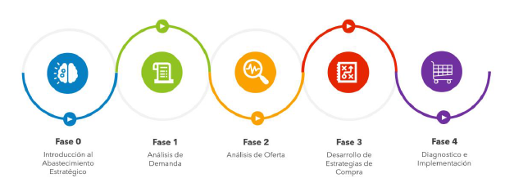

- INTRODUCCIÓN AL ABASTECIMIENTO ESTRATÉGICO:

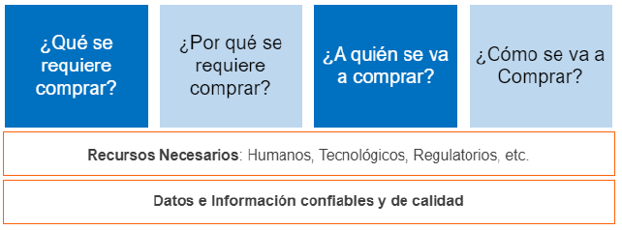

Este modelo de abastecimiento estratégico debe responder de manera metodológica y con visión estratégica a las siguientes preguntas y así se constituyen las fases y herramientas que permiten la implementación exitosa del MAE.

Los bienes o servicios objeto del presente Proceso de Contratación está codificado en el Clasificador de Bienes y Servicios de Naciones Unidas (UNSPSC), como se indica en la Tabla 1: http://www.colombiacompra.gov.co/es/Clasificacion, el cual debe ser identificado hasta el cuarto nivel en virtud de lo señalado en el numeral 2 del artículo 2.2.1.2.1.5.1 del Decreto 1082 de 2015.

Tabla 2 - Codificación del bien o servicio en el sistema UNSPSC

Clasificación UNSPSC | Descripción
43232600 | Software específico para la industria.
81112500 | Servicios de alquiler o arrendamiento de licencias de software de computador
43231513 | Software para oficinas
43232304 | Software de sistemas de manejo de base datos

Teniendo en cuenta que los bienes a contratar mediante el presente proceso de selección, son de características técnicas uniformes atendiendo a que poseen las mismas especificaciones técnicas, con independencia de su diseño y de sus características descriptivas y comparten patrones de desempeño y calidad objetivamente definidos, y dado que son de común utilización pues se ofrecen en el mercado en condiciones equivalentes para quien los solicite, se optará por hacer uso de la modalidad de Selección Abreviada mediante el mecanismo de Subasta Inversa, teniendo en cuenta como único factor de selección el menor precio, de conformidad con lo dispuesto en el literal A, numeral 2 del artículo 2 de la Ley 1150 de 2007, en concordancia con los artículos del 2.2.1.2.1.2.1 al 2.2.1.2.1.2.6 del Decreto 1082 de 2015.

Para la selección del contratista la entidad aplicará los principios de economía, transparencia y responsabilidad definidos en la Ley 80 de 1993 y los postulados que rigen la función administrativa.

MAE - MODELO DE ABASTECIMIENTO ESTRATÉGICO

A continuación, se realiza un estudio del contexto del proceso de contratación objeto, estableciendo los requisitos funcionales y técnicos, así también los aspectos generales de mercado, técnicos del proceso contratación.

Clasificación UNSPSC | Descripción
43232600 | Software específico para la industria.
81112500 | Servicios de alquiler o arrendamiento de licencias de software de computador
43231513 | Software para oficinas
43232304 | Software de sistemas de manejo de base datos

En el mercado se encuentran oferentes, representados en medianas y grandes compañías que tienen la capacidad para ofrecer este tipo de bienes.

ANÁLISIS DEL PROCESO - MODELO DE ABASTECIMIENTO ESTRATÉGICO

¿Qué se requiere comprar? | ¿Por qué se requiere comprar? | ¿A quién se va a comprar? | ¿Cómo se va a comprar?
ADQUISICIÓN DE LICENCIAS TOAD Y RENOVACIÒN DEL SOPORTE PARA LICENCIAS XMANAGER Y NAGIOS, HERRAMIENTAS DE GESTIÓN DE INFRAESTRUCTURA DE TI | Actualmente, se cuenta con licenciamiento sobre las herramientas Xmanager y Nagios permitiendo realizar una administración eficiente y unificada de los componentes que forman parte de los sistemas de información, así como una gestión más efectiva sobre el monitoreo de las diferentes plataformas que componen los sistemas de información de la entidad. | Se requiere empresas del mercado que ofrezcan dicho bien y/o servicio con las características solicitadas en las Especificaciones Técnicas | Teniendo en cuenta que los bienes a contratar mediante el presente proceso de selección, son de características técnicas uniformes atendiendo a que poseen las mismas especificaciones técnicas, con independencia de su diseño y de sus características descriptivas y comparten patrones de desempeño y calidad objetivamente definidos, y dado que son de común utilización pues se ofrecen en el mercado en condiciones equivalentes para quien los solicite, se optará por hacer uso de la modalidad de Selección Abreviada mediante el mecanismo de Subasta Inversa, teniendo en cuenta como único factor de selección el menor precio, de conformidad con lo dispuesto en el literal A, numeral 2 del artículo 2 de la Ley 1150 de 2007, en concordancia con los artículos del 2.2.1.2.1.2.1 al 2.2.1.2.1.2.6 del Decreto 1082 de 2015.  Para la selección del contratista la entidad aplicará los principios de economía, transparencia y responsabilidad definidos en la Ley 80 de 1993 y los postulados que rigen la función administrativa.

. ANÁLISIS DE LA DEMANDA

ANÁLISIS SEGÚN CLASIFICACIÓN DE BIENES Y SERVICIOS

Clasificación UNSPSC | Descripción
43232600 | Software específico para la industria.
81112500 | Servicios de alquiler o arrendamiento de licencias de software de computador
43231513 | Software para oficinas
43232304 | Software de sistemas de manejo de base datos

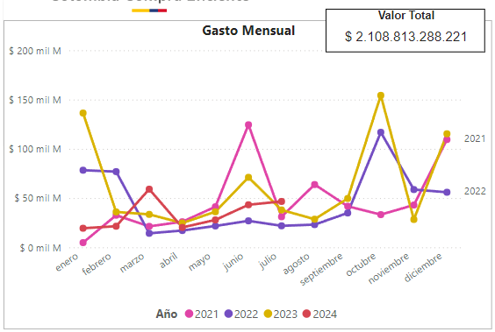

Este gráfico muestra el comportamiento total de la contratación pública del país, donde se ha tomado como referencia de trabajo la vigencia 2023.

El gráfico nos permite evidenciar que los picos del mayor valor de la contratación se ubican en los meses enero y octubre.

Por su parte, los meses agosto y noviembre son los que presentan los menores valores contratados por el Estado.

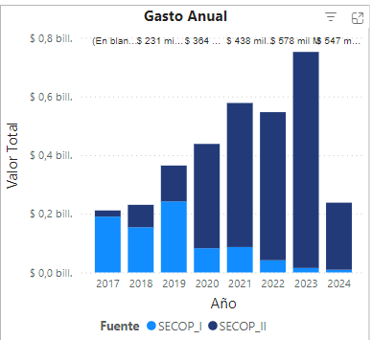

Este gráfico nos permite comparar los valores de la contratación de 7 vigencias.

Para el presente Estudio, el cual toma como base la información correspondiente a la vigencia 2023, se evidencia que el gasto público en materia de Contratación fue superior respecto a la vigencia 2022, y en la vigencia 2022 y 2021 se evidencia un gasto menor.

Allí también se evidencia que durante las vigencias 2017, 2018, 2019 la concentración de la contratación se realiza a través de Secop I, mientras que en la vigencia 2020 a 2023 se observa mayor contratación por Secop II.

A partir de la Vigencia 2020, se evidencia la transición de la contratación hacia el Secop II, la cual ya resulta mayoritaria en este nuevo portal.

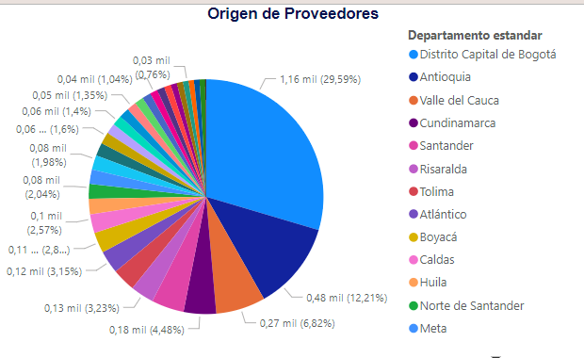

Esta gráfica muestra la ubicación territorial de los proveedores a nivel Nacional para la vigencia 2023.

Se evidencia que el mayor número de proveedores del Estado se ubica en el departamento de Bogotá.

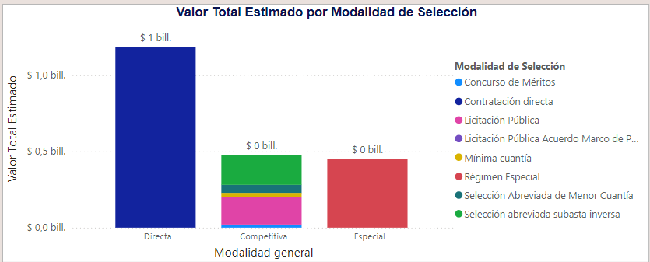

El anterior gráfico muestra la distribución de la contratación a través de sus distintas modalidades durante la vigencia 2023.

De su análisis es posible concluir que la contratación directa fue modalidad de mayor utilización durante la vigencia objeto de estudio.

ANÁLISIS DE LA DEMANDA – FISCALÍA GENERAL DE LA NACIÓN

Para el análisis de la demanda, se estudiará el comportamiento en lo que respecta a la vigencia 2023 de la Fiscalía general de la Nación, conforme a la siguiente información estadística:

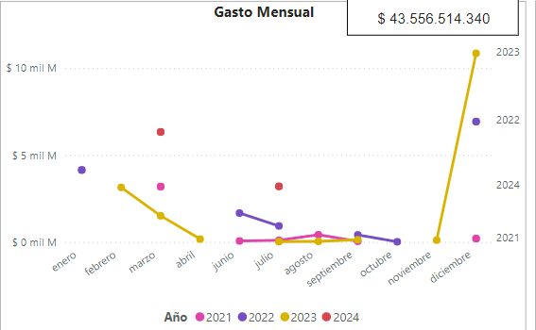
Este gráfico muestra el comportamiento total de la contratación adelantada por parte del de la Fiscalía General de la Nación, tomando como referencia de trabajo la vigencia 2021 al 2023.

El gráfico nos permite evidenciar que los picos del mayor valor de la contratación se ubican en el mes de diciembre de 2023.

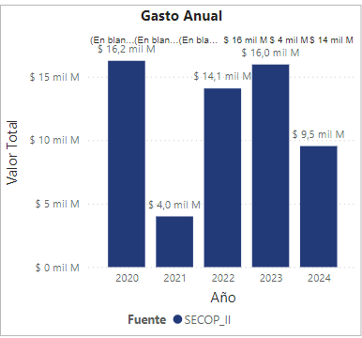

Este gráfico nos permite comparar los valores de la contratación de 5 vigencias.

Para el presente Estudio, el cual toma como base la información correspondiente a la vigencia 2023, se evidencia que el gasto público en materia de Contratación se ubicó el mayor gasto en la vigencia 2020 y 2023

Allí también se evidencia que desde la vigencia 2020, la contratación se adelantó a través del portal Secop II.

Por su parte, en la Vigencia 2021, se observa una disminución considerable de la contratación respecto a la vigencia 2022 y 2023. La mayor parte de la contratación para estas vigencias, es adelantada a través del Secop II.

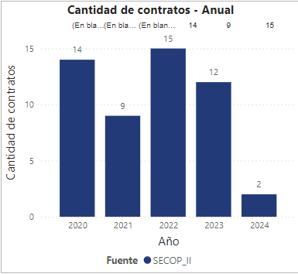

En lo que tiene que ver con la cantidad de contratos suscritos a través de los diferentes instrumentos de compra del portal de Contratación de Colombia Compra Eficiente, este gráfico nos permite comparar la información de la contratación de 5 vigencias.

Para el presente Estudio, el cual toma como base la información correspondiente a la vigencia 2023, se evidencia que el mayor número de contratos se suscribió a través de Secop II.

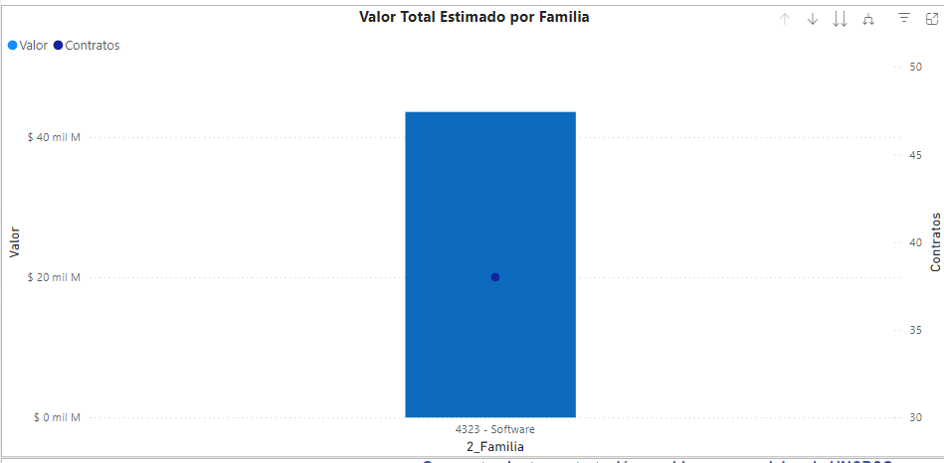

Por su parte, la distribución de la contratación por las diferentes familias, por parte de las entidades del Estado.

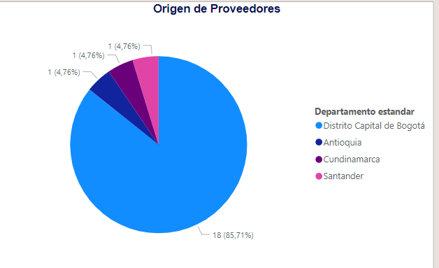

Esta gráfica muestra la ubicación territorial de los proveedores a nivel Nacional para la vigencia 2023.

Se observa que se ubican los proveedores en Bogotá.

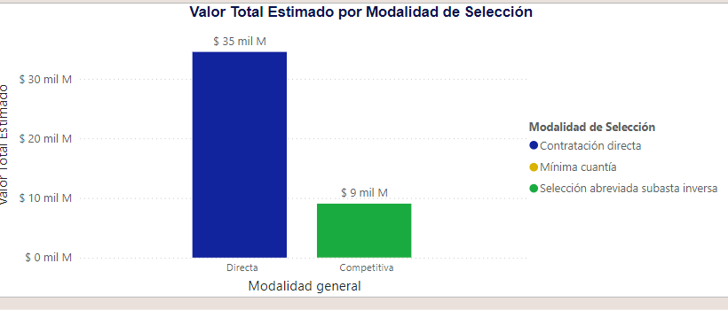

Dada la Naturaleza jurídica de la entidad, su contratación corresponde a modalidad contratación directa como es evidencia en este cuadro de acuerdo con los códigos UNSPSC.

ANÁLISIS DE LA OFERTA

Criterios de Análisis:

Vigencia: Codificación del bien o servicio en el sistema UNSPSC para el proceso

Clasificación UNSPSC | Descripción
43232600 | Software específico para la industria.
81112500 | Servicios de alquiler o arrendamiento de licencias de software de computador
43231513 | Software para oficinas
43232304 | Software de sistemas de manejo de base datos

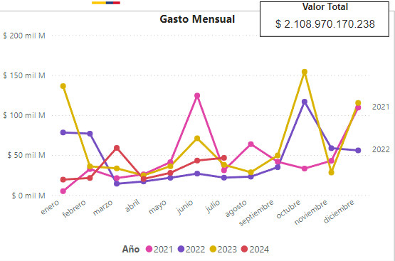

Desde el punto de vista de la oferta y aplicando los criterios de análisis enunciados, el gráfico nos permite evidenciar un comportamiento creciente entre los meses enero, junio y septiembre de 2023 para los códigos objeto de análisis.

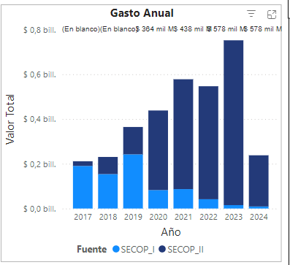

Este gráfico nos permite comparar los valores de la contratación de 2023 frente a otras vigencias, respecto al código estudiado.

Para el presente Estudio, el cual toma como base la información correspondiente a la vigencia 2023, se evidencia que el gasto público en materia de Contratación se incrementó significativamente respecto frente a la vigencia 2022.Pero en 2022 hubo un incremento no tan representativo, y mayor que el 2020.

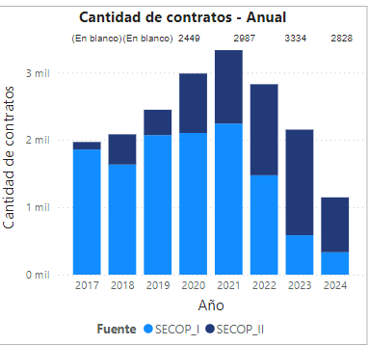

El anterior gráfico indica que durante cada vigencia la cantidad de contratos suscritos pertenecientes a los códigos analizados.

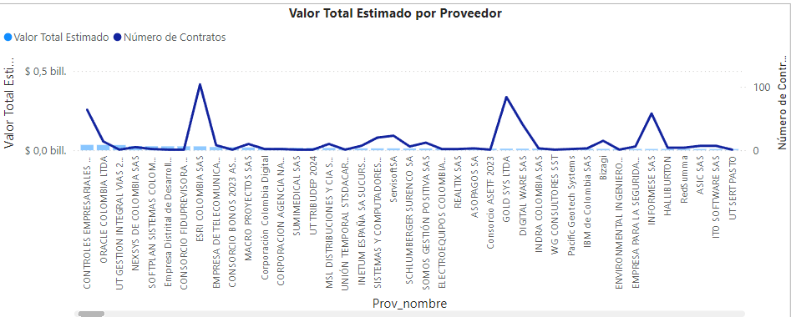

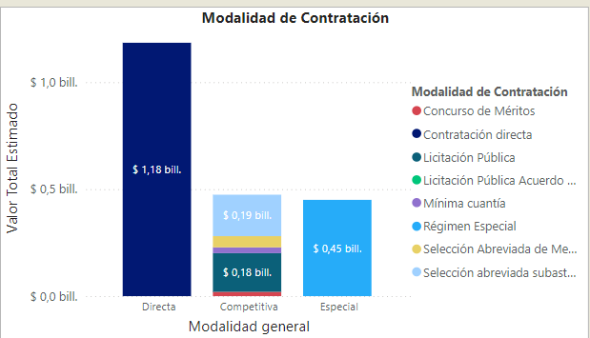
En cuanto a la modalidad de contratación, el mayor porcentaje se han realizado por contratación directa

Resumen de la Contratación durante el año 2023, según el código clasificador objeto de Estudio:

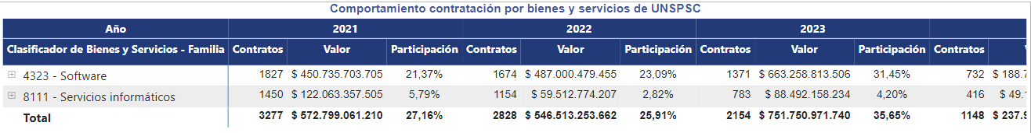

ANÁLISIS DE FUERZAS COMPETITIVAS (PORTER)

Amenazas de competidores:

- Pequeña cantidad de proveedores por el tipo de servicio a prestar teniendo en cuenta las condiciones técnicas que debe cumplir.
- Ingreso al mercado de empresas que no cumplieran con los requisitos y especificaciones técnicas requeridas.

Poder de negociación de proveedores:

- Se pueden presentar diferencias en los precios ofertados, toda vez que pueden existir empresas que tengan mano de obra propia evitándose el costo de la subcontratación, así mismo como tener repuestos en stock o la distribución exclusiva.
La rivalidad de competidores:

- Se pueden presentar al proceso únicamente las empresas que cumplan con las condiciones establecidas por la Entidad.

- LISTA DE CHEQUEO PARA IDENTIFICAR EL RIESGO DE COLUSIÓN DE OFERENTES
PROCESO GESTIÓN CONTRACTUAL
LISTA DE CHEQUEO PARA IDENTIFICAR RIESGO DE COLUSIÓN DE CONTRATISTAS
(Exceptúa la contratación directa)
(Ley 1474 de 2011-Estatuto Anticorrupción- Artículo 27. Acuerdos restrictivos de la competencia
FACTOR ANALIZADO | ÍTEMS | ELEGIR CON UNA "X" | VALORACIÓN | VALORACIÓN PORCENTUAL
1. ¿Existen empresas que ofrecen este producto o servicio en el mercado? | Muchas | X | Bueno | 100,00%
 | Pocas |  | Regular
 | Ninguna |  | Malo
2. ¿Los elementos requeridos en el presente proceso han sido adquiridos en la misma vigencia por parte de la Entidad a nivel nacional? | Muchas |  | Malo
 | Algunas |  | Regular
 | Ninguna | X | Bueno | 100%
3. Existen pocos o no existen sustitutos al bien o servicio a adquirir? | Muchas |  | Bueno
 | Pocas |  | Regular
 | Ninguna | X | Malo | 20%
4. ¿Existe variación significativa en los precios totales cotizados? | Si |  | Malo
 | No | X | Bueno | 100%
 | n/a
5. ¿Existe variación significativa en los precios totales con relación a compras idénticas de pasadas vigencias?. | Si |  | Malo
 | No | X | Bueno | 100%
 | n/a
6. ¿La ficha técnica contiene información amplia y suficiente para que los oferentes interesados puedan elaborar su propuesta económica valorando todas las condiciones y riesgos del proceso? | Si | X | Bueno | 100%
 | No |  | Malo
 | n/a
7. ¿Existen coincidencias en las cotizaciones que puedan suponer que son presentadas por la misma persona? | Si |  | Malo
 | No | X | Bueno | 100%
 | n/a
8. Revisada(s) la(s) cotización(es) ¿es posible establecer la existencia de la(s) empresa(s) que la(s) está(n) emitiendo? | Todas | X | Bueno | 100%
 | Algunas |  | Regular
 | Ninguna |  | Malo
9. ¿Las cotizaciones cuentan con logotipos, razones sociales, nit o rut, direcciones y teléfonos del cotizante? | Todas | X | Bueno | 100&
 | Algunas |  | Regular
 | Ninguna |  | Malo
10. En compras de artículos similares en vigencias pasadas, ¿se realizó el sondeo con las mismas empresas?. | Todas |  | Malo
 | Algunas | X | Regular | 50%
 | Ninguna |  | Bueno
 | n/a
 |  |  | RESULTADO | 87%
 |  |  | RANGO | BUENO

RESULTADOS DE LA LISTA DE CHEQUEO:

En este caso en particular, el riesgo de colusión es mínimo. No obstante lo anterior, la Entidad elaboró los estudios previos especificando claramente las características técnicas y económicas que se requieren para adelantar el proceso de contratación adoptando las medidas necesarias para garantizar que se contrate con la mejor calidad, la mejor oferta y el menor precio para prevenir cualquier riesgo que pueda presentarse derivado de la contratación.

- CONCLUSIONES DEL ANÁLISIS DEL SECTOR
Análisis del Sector No. 204

La Subdirección de Tecnologías de la Información y las Comunicaciones, es la encargada de liderar, coordinar y monitorear las plataformas de tecnologías de la información y las comunicaciones de la Fiscalía General de la Nación, conforme a la hoja de ruta establecida en el Plan Estratégico de Tecnologías, como resultado de los ejercicios de Arquitectura Institucional adoptada por la Entidad mediante Decreto Ley 898 de 2017, práctica estratégica que pretende convertir a la FGN en una institución tecnológicamente moderna y orientada hacia el ciudadano y al usuario final. Lo anterior de conformidad con lo señalado en el artículo 39, Decreto Ley 016 de 2014, modificado por el Decreto Ley 898 de 2017.

La Entidad tiene aproximadamente 600 bases de datos que son administradas por el grupo de infraestructura, a través de las cuales se soportan los sistemas de información, así como los servicios misionales y de apoyo de la FGN, también es la encargada de gestionar la plataforma de aplicaciones bajo los sistemas operativos LINUX, AIX, WINDOWS y Solaris, así como todos los servidores físicos y virtuales con los que cuenta la Entidad.

Actualmente, se cuenta con licenciamiento sobre las herramientas Xmanager y Nagios permitiendo realizar una administración eficiente y unificada de los componentes que forman parte de los sistemas de información, así como una gestión más efectiva sobre el monitoreo de las diferentes plataformas que componen los sistemas de información de la entidad.

Sin embargo, es necesario sumar a estas soluciones, un manejador de base de datos como lo es Toad, herramienta que mejora la productividad, eficiencia, seguridad y control en la gestión de bases de datos a nivel empresarial, justificando su uso mediante beneficios tangibles en rendimiento y reducción de costos.

Las herramientas de diagnóstico y resolución de problemas ayudan a minimizar el tiempo de inactividad, lo que puede traducirse en una reducción de costos operativos. Al mejorar el rendimiento de las bases de datos, se puede optimizar el uso de hardware y otros recursos, evitando gastos innecesarios.

El área solicitante afirma: “Por último, revisada la página https://www.colombiacompra.gov.co/tienda-virtual-del-estado-colombiano/acuerdos-marco, se informar que no se encontró un acuerdo marco mediante el cual se pueda adquirir las licencias del presente proceso, razón por la cual no es posible atender nuestra necesidad a través nos acogemos”

De no realizarse la adquisición de las licencias no se podría establecer una comunicación a nivel de procesos de desarrollo a pruebas y posteriormente a producción, ocasionando demoras en la identificación de errores y tareas reactivas.

La ausencia del licenciamiento TOAD dificulta la resolución eficiente de fallos en las plataformas de bases de datos. Sin esta herramienta, los ingenieros enfrentarían retrasos significativos en la identificación y solución de problemas, ya que TOAD proporciona funcionalidades cruciales para la administración y el diagnóstico de bases de datos. La falta de licenciamiento implica una búsqueda más prolongada y menos efectiva de los errores, lo que puede resultar en tiempos de inactividad prolongados y una disminución en la productividad general de los sistemas misionales y de apoyo. Por lo tanto, el licenciamiento TOAD es fundamental para garantizar una resolución rápida y eficaz de los problemas en las plataformas de bases de datos.

Como lo establece la guía para la elaboración de estudios del sector, la función de compras debe estar orientada a satisfacer las necesidades de la Entidad Estatal y a obtener el mayor valor por el dinero público. En consecuencia, la Entidad Estatal debe entender claramente y conocer: (a) cuál es su necesidad y cómo puede satisfacerla; (b) cómo y quiénes pueden proveer los bienes, obras y servicios que necesita; y (c) el contexto en el cual los posibles proveedores desarrollan su actividad. De esta manera, para la realización del presente estudio se tuvo en cuenta la necesidad planteada por parte del área técnica y el valor asignado en el Plan Anual de Adquisiciones para la presente vigencia.

Resultado del análisis:

- Una vez revisada la plataforma del SECOP II, https://www.colombiacompra.gov.co/tienda-virtual-del-estado-colombiano/acuerdos-marco, no se encontró un acuerdo marco mediante el cual se pueda adquirir las licencias del presente proceso.
Se adelantó la respectiva consulta en el Sistema de Inscripción en Bolsa – SIBOL de la Bolsa Mercantil de Colombia, para las Licencias LICENCIAS TOAD, XMANAGER Y NAGIOS, software a contratar en el presente proceso, evidenciándose que no se encuentran inscritos.
- Se ha identificado una muestra de las empresas que tienen la capacidad de ofrecer la adquisición de las licencias requeridas, adelantándose así el estudio de precios de mercado con los valores expresados en las dos (2) cotizaciones, las cuales cumplen con las especificaciones de la ficha técnica, requeridas por la Entidad.
- Hay que tener en cuenta que los proveedores deben establecer sus precios según la competitividad existente en el mercado. Pues los precios de referencia establecidos en el presente análisis reflejan los valores mínimos cotizados por las empresas requeridas.
- No existen históricos del presente proceso.
- Se realizó la búsqueda en SECOP de contratos suscritos por la Fiscalía General de la Nación, encontrando el proceso FGN-NC-IPSE-0042- 2023, el cual se deja de referencia, pero no se tiene en cuenta para establecer el valor promedio del mercado, toda vez que se presentan diferencias técnicas con el presente proceso.
Por otra parte se le solicitó al área técnica sustentar si son comparables los valores y mediante correo electrónico del 30 de Julio de 2024, manifiestan lo siguiente: “No se pueden traer valores históricos ya que el año pasado se adquirió la licencia con su soporte y actualización tanto del grupo 2 y 3, en esta ocasión únicamente se está renovando el soporte y actualización. El grupo 1, el año pasado nadie se presentó.”
- Se considera que la cuantía asignada para este proyecto, es coherente y proporcional frente al objeto de esta solicitud.
- Podrán participar todas las personas naturales y/o jurídicas, que cumplan con las calidades exigidas, reuniendo las condiciones de experiencia, capacidad técnica y solvencia económica, lo cual asegurará la escogencia de la propuesta más favorable para la entidad.

Resultado del análisis de costos basado en cotizaciones. Anexo 1 (cuadro Cotizaciones)

El Grupo de Análisis del Sector y de los Oferentes realizo el proceso de “Solicitud de Información a Proveedores a través del SECOP II, dicha solicitud se realizó cuatro veces al SECOP II , adicionalmente el Grupo de Análisis realizó solicitud por correo electrónico de oferta a veintiún (21) empresas del sector en la cual se publicaron las fichas técnicas, obligaciones del contratista, plazo y lugar de ejecución.

Al cierre de dicho proceso se recibieron en total dos (2) cotizaciones de la empresa BOT SOLUTIONS GROUP S.A.S quien sólo cotizó grupo 2 y grupo 3 y la empresa BMIND SAS BIC cotizó los grupos 1, 2,3.

De acuerdo con lo anteriormente expuesto, finalmente se tienen dos (2) cotizaciones, las cuales fueron avaladas integralmente por el área técnica. En este sentido, las cotizaciones cumplen con la Fichas Técnica de la Entidad, así:

- BOT SOLUTIONS GROUP S.A.S
- BMIND SAS BIC
Resultado definitivo de costos los cuales proyectan el presupuesto final. Anexo 2 (Cuadro estudio de mercado definitivo).

Una vez recibidas las cotizaciones se observa lo siguiente:

  - Fueron expedidas con base en las especificaciones técnicas remitidas por la Entidad.
  - Las cotizaciones cumplen con las especificaciones requeridas, por lo cual se concluye que estas corresponden a las necesidades establecidas previamente por la entidad.
  - El valor proyectado en el presente análisis corresponde a un valor de referencia y no a un valor absoluto
  - Para definir el presupuesto del presente proceso se utilizó la fórmula media aritmética baja.
  - En el presente análisis se aplicó el procedimiento de aproximación generalmente aceptado por las reglas matemáticas denominado redondeo, que consiste en acercar los valores decimales al número entero más aproximado (a la baja, cuando el número decimal sea menor a 5 o a la alta cuando el número decimal sea igual o mayor a 5).

Resultado definitivo de costos los cuales proyectan el presupuesto final. Anexo 3 (Cuadro estudio de
mercado definitivo).

- El anexo 3 establece los valores definitivos del Estudio del Sector.
- Se utilizó la fórmula media aritmética baja entre las dos cotizaciones recibidas.
- En el presente análisis se aplicó el procedimiento de aproximación generalmente aceptado por las reglas
matemáticas denominado redondeo, que consiste en acercar los valores decimales al número entero más
aproximado (a la baja, cuando el número decimal sea menor a 5 o al alta cuando el número decimal sea igual o mayor a 5).
- Una vez realizado éste estudio, podemos concluir que el valor analizado a través de las dos cotizaciones recibidas y cumple con las especificaciones requeridas por el área encargada.
Es así como se sugiere establecer el valor del presupuesto teniendo en cuenta el estudio de mercado definitivo, para el presente proceso cuyo objeto es la “ADQUISICIÓN DE LICENCIAS TOAD Y RENOVACIÓN DEL SOPORTE PARA LICENCIAS XMANAGER Y NAGIOS, HERRAMIENTAS DE GESTIÓN DE INFRAESTRUCTURA DE TI”,

TOTAL GRUPO 1:
CIENTO VEINTISIETE MILLONES TRESCIENTOS TREINTA Y UN MIL CIENTO NOVENTA PESOS ($127.331.190)

TOTAL GRUPO 2
SEIS MILLONES OCHOCIENTOS CUARENTA Y CUATRO MIL QUINIENTOS OCHENTA Y TRES PESOS ($6.844.583)

TOTAL GRUPO 3
CINCUENTA Y CINCO MILLONES TRESCIENTOS SESENTA Y NUEVE MIL CUATROCIENTOS DIECISIETE PESOS ($55.369.417)

TOTAL GRUPO 1 +2 + 3
CIENTO OCHENTA Y NUEVE MILLONES QUINIENTOS CUARENTA Y CINCO MIL CIENTO NOVENTA PESOS ($189.545.190)

(Ver Anexo 2).

- FUENTES DE INFORMACIÓN
- Estudio previo del proceso
- SECOP
- Tienda Virtual del Estado Colombiano
- https://www.bolsamercantil.com.co/proveedores
- https://www.larepublica.co/indicadores-economicos/mercado-cambiario/dolar
- https://www.dane.gov.co/index.php/estadisticas-por-tema/comercio-internacional/importaciones
- http://pbn.vuce.gov.co/consultas/index.php#
- https://www.colombiacompra.gov.co/colombia-compra/modelo-de-abastecimiento-estrategico
EL VALOR DEL ESTUDIO DEL SECTOR ES |  |  | TOTAL GRUPO 1:  CIENTO VEINTISIETE MILLONES TRESCIENTOS TREINTA Y UN MIL CIENTO NOVENTA PESOS ($127.331.190)  TOTAL GRUPO 2  SEIS MILLONES OCHOCIENTOS CUARENTA Y CUATRO MIL QUINIENTOS OCHENTA Y TRES PESOS ($6.844.583)  TOTAL GRUPO 3  CINCUENTA Y CINCO MILLONES TRESCIENTOS SESENTA Y NUEVE MIL CUATROCIENTOS DIECISIETE PESOS ($55.369.417)  TOTAL GRUPO 1 +2 + 3  CIENTO OCHENTA Y NUEVE MILLONES QUINIENTOS CUARENTA Y CINCO MIL CIENTO NOVENTA PESOS ($189.545.190)

INCLUIDOS TODOS LOS COSTOS DIRECTOS E INDIRECTOS
EL CUAL SERVIRA COMO PRESUPUESTO OFICIAL DEL PROCESO

Elaboró | CATALINA KARAM P  Grupo Análisis del Sector Económico y de los Oferentes | 22/08/2024 | 
Aprobó | GUSTAVO ADOLFO PALACIO OLARTE  Coordinador Grupo Análisis del Sector Económico y de los Oferentes | 22/08/2024 | 

https://www.bolsamercantil.com.co/proveedores
https://www.dane.gov.co/index.php/estadisticas-por-tema/precios-y-costos/indice-de-precios-al-consumidor-ipc/ipc-informacion-tecnica
https://www.dane.gov.co/index.php/estadisticas-por-tema/precios-y-costos/indice-de-precios-al-consumidor-ipc
https://www.bbvaresearch.com/publicaciones/situacion-colombia-junio-2024/
https://www.bbvaresearch.com/publicaciones/situacion-colombia-marzo-2024/
https://www.noticiasrcn.com/economia/analisis-de-la-economia-colombiana-durante-este-2024-469533
https://www.dane.gov.co/index.php/indicadores-economicos
https://actualicese.com/1-300-000-sera-el-salario-minimo-para-este-ano-2024/
https://www.portafolio.co/economia/finanzas/salario-minimo-2024-efectos-economicos-si-sube-muy-por-encima-del-10-594739
https://www.larepublica.co/salario-minimo-2024
https://investigaciones.corfi.com/macroeconomia-y-mercados/monitor-de-inflacion/informe-de-inflacion-agosto-2024-vuelve-con-fuerza-la-desinflacion/informe_1528701#:~:text=IPC%20alimentos%3A%200%2C10%25,disminuir%C3%ADa%20a%204%2C19%25.
https://investigaciones.corfi.com/macroeconomia-y-mercados/monitor-de-inflacion/informe-de-inflacion-junio-2024-se-extiende-la-pausa-en-la-desinflacion/informe_1503300#:~:text=Pron%C3%B3stico%20JUNIO%202024%3A&text=Variaci%C3%B3n%20mensual%20estimada%20de%20%2B0,%2C45%25%20hace%20un%20a%C3%B1o.
https://www.larepublica.co/finanzas/proyecciones-del-dolar-para-el-segundo-trimestre-de-2024-3847791
https://www.dolar-colombia.com/grafica?num=180
https://www.dolar-colombia.com/grafica?fi=2024-01-06&ff=2024-08-22
http://pbn.vuce.gov.co/consultas/index.php
http://pbn.vuce.gov.co/consultas/index.php#
https://www.colombiacompra.gov.co/colombia-compra/modelo-de-abastecimiento-estrategico
https://app.powerbi.com/view?r=eyJrIjoiMGY4MWZmZmUtNGJlYy00YTBlLTgzYmYtZGE2NGRkZDA1YTJlIiwidCI6IjdiMDkwNDFlLTI0NTEtNDlkMC04Y2IxLTc5ZDVlM2Q4YzFiZSIsImMiOjR9&pageName=ReportSection17ad17361e56dd6a009c
https://app.powerbi.com/view?r=eyJrIjoiMGY4MWZmZmUtNGJlYy00YTBlLTgzYmYtZGE2NGRkZDA1YTJlIiwidCI6IjdiMDkwNDFlLTI0NTEtNDlkMC04Y2IxLTc5ZDVlM2Q4YzFiZSIsImMiOjR9&pageName=ReportSection17ad17361e56dd6a009c

